Plano de lubrificação
Esta seção contém os pontos de lubrificação da máquina com detalhes do lubrificante a ser usado e o respectivo intervalo de lubrificação.
Os lubrificantes da KHS e os intervalos de lubrificação especificados podem diferir das informações nos manuais de operação e manutenção preventiva dos fornecedores do motor e redutor de engrenagens.
Todos os redutores de engrenagens não listados estão lubrificados para toda a vida útil.
A lubrificação dos redutores deve ser realizada pelo pessoal de manutenção no estado operacional Máquina desenergizada.
A lubrificação manual de outros pontos de lubrificação e o abastecimento da lubrificação central devem ser realizados pelo pessoal de manutenção no modo de operação ajustar. Essas atividades também podem ser realizadas pelo pessoal de operação.
Os estados de operação e os modos de operação estão descritos no capítulo “Segurança”, seção “Estados de operação e modos de operação”.

 | Abastecimento de lubrificante  Durante a montagem e para o abastecimento da lubrificação central, a KHS utiliza a graxa KHS MULTI GREASE 01. A graxa KHS MULTI GREASE 01 é aprovada para utilização na indústria de bens alimentícios e listada de acordo com a NSF H1.  Os redutores instalados também são abastecidos com lubrificantes aprovados para utilização na indústria de bens alimentícios.

Componentes com lubrificação permanente
Componentes com lubrificação permanente são previstos para determinadas condições operacionais. Se essas condições operacionais forem atendidas, não será necessário lubrificar os componentes com lubrificação permanente.
Em condições operacionais difíceis, como por exemplo excesso de umidade do ar, grandes oscilações de temperatura e condições agressivas do ambiente, será necessário lubrificar os componentes com lubrificação permanente.
Verificar regularmente a lubrificação dos componentes com lubrificação permanente.

Lubrificantes
Número de material KHS | Descrição de lubrificante | Quantidade por recipiente
301142110507 | KHS GEAR FLUID 220 | 22 | Litros
301142110509 | KHS GEAR FLUID 220 | 205 | Litros
301142110207 | KHS GEAR FLUID 460 | 22 | Litros
301142110209 | KHS GEAR FLUID 460 | 205 | Litros
301142150102* | KHS MULTI GREASE 01 | 0,5 | Kg
301142150106 | KHS MULTI GREASE 01 | 19 | Kg
301142150108 | KHS MULTI GREASE 01 | 50 | Kg
301142110805 | KHS Lift Fluid AS 32 | 5 | Litros
301142110811 | KHS Lift Fluid AS 32 | 20 | Litros
301144110042 | Pistola de engraxar (acionamento bi manual) | 1 | Unidade

* Para lubrificante KHS MULTI GREASE 01 no recipiente de 0,5 kg é necessária uma pistola de engraxar bi manual (301144110042).

A tabela lista os produtos lubrificantes recomendados pela KHS para a máquina. Os produtos lubrificantes da KHS possuem certificação NSF e/ou InS “H1” e, portanto, são classificados como inofensivos à saúde. A certificação garante a mais alta segurança de produtos e de alimentos. No caso de contato imprevisível com o produto, os lubrificantes da KHS atendem a todos os requisitos de higiene e podem ser usados em todo o processo de produção.
Não misturar lubrificantes minerais e sintéticos. Todos os pontos de lubrificação devem estar livres de contaminação para aplicações de contato com alimentos.
Os lubrificantes sintéticos requerem uma atenção especial durante a mistura. Deve-se observar o uso de espessantes, óleos básicos e aditivos compatíveis/iguais.
Na conversão de lubrificantes minerais para sintéticos ou de lubrificantes sintéticos para minerais, o lubrificante original deve ser removido completamente. Drenar o óleo quente para evitar a presença de óleo endurecido ou resíduos indesejados no reservatório.
As informações nas seções a seguir se referem a uma temperatura operacional padrão de até 70 °C. Temperaturas operacionais mais altas podem levar a uma redução significativa da vida útil do lubrificante.
Os pontos de lubrificação estão marcados com adesivos que fornecem informações sobre o lubrificante necessário. As quantidades de lubrificante necessárias são descritas na lista de peças de reposição.
Em caso de dúvida sobre o lubrificante a ser usado, entrar em contato com Service.products@khs.com.
As informações sobre os lubrificantes estão apresentadas na Documentação Técnica “Dados Específicos e Padrões KHS”, capítulo “K1000 - Visão geral dos lubrificantes”.

Lubrificação centralizada
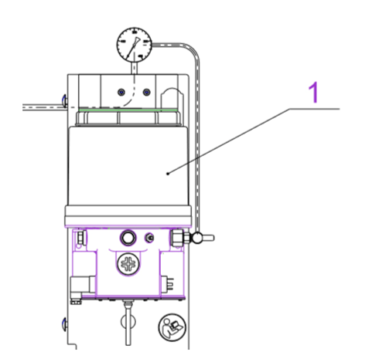
Figura Erro! Nenhum texto com o estilo especificado foi encontrado no documento.-1: Lubrificação centralizada
Item | Lubrificante | Módulo | Intervalo | Atividade
1 | KHS Multi Grease 01 | Lubrificação central, reservatório de lubrificante | Semanalmente ou até esvaziar o reservatório | Preencher com lubrificante

Lubrificação do cilindro elevador
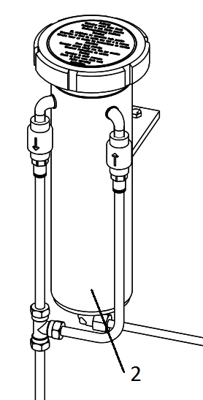
Figura Erro! Nenhum texto com o estilo especificado foi encontrado no documento.-2: Lubrificação do cilindro elevador
Item | Lubrificante | Módulo | Intervalo | Atividade
2 | KHS Lift Fluid AS 32 | Cilindro elevador | Semanalmente ou até esvaziar o reservatório | Preencher com lubrificante

Lubrificar os cilindros de elevação
Subir e descer os cilindros elevadores 2 vezes em cada posição.
A elevação e descida dos cilindros de elevação saturam o ar do cilindro de elevação com óleo.

Manutenção dos cilindros de elevação
Escoar o óleo da tubulação de circulação de ar descendo os cilindros elevadores.
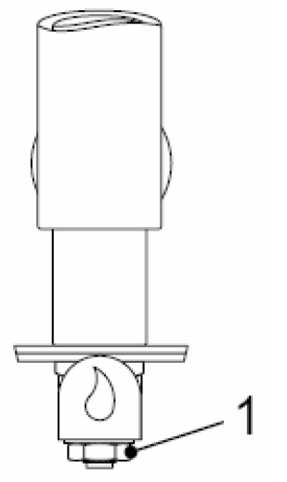
Figura Erro! Nenhum texto com o estilo especificado foi encontrado no documento.-3: Escoar o excesso de óleo
Nº | Descrição
1 | Parafuso

Abrir os parafusos de escoamento de óleo (1) nos cilindros de elevação e escoar o excesso de óleo dos cilindros de elevação, coletando-o em um recipiente adequado. Os cilindros de elevação com um parafuso de escoamento de óleo são marcados como mostra a figura acima.
Fechar novamente os parafusos de escoamento de óleo e ajustar a pressão do cilindro em 1 bar e subir os cilindros elevadores.
Abrir novamente os parafusos de escoamento de óleo nos cilindros elevadores. O ar soprará para fora o óleo residual.
Após aproximadamente um minuto, fechar os parafusos de escoamento de óleo.

Completar o reservatório para a lubrificação
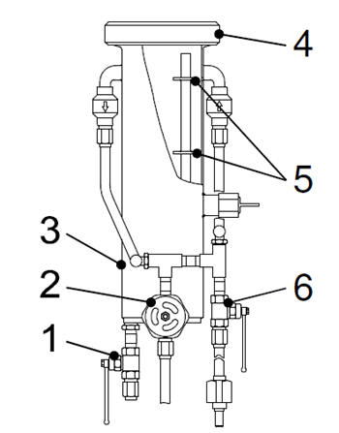
Figura Erro! Nenhum texto com o estilo especificado foi encontrado no documento.-4: Completar o reservatório
Nº | Descrição | Nº | Descrição
1 | Válvula | 2 | Válvula
3 | Disco de apoio giratório | 4 | Tubo de alimentação
5 | Disco fixo | 6 | Válvula

 | AVISO!  Antes do início do trabalho, descarregar o reservatório. Somente abrir o reservatório em estado despressurizado.

Fechar válvulas (1, 6).
Para descarregar o reservatório (3), abrir a válvula (2).
Quando o reservatório estiver descarregado, abrir a tampa (4).
Encher o óleo no reservatório, até o nível de enchimento esteja entre as marcações (5).
Fechar a tampa (4).
Fechar a válvula (2).
Abrir vagarosamente a válvula (6). Quando o reservatório estiver novamente pressurizado, abrir a válvula (1).

Lubrificação do acionamento da máquina
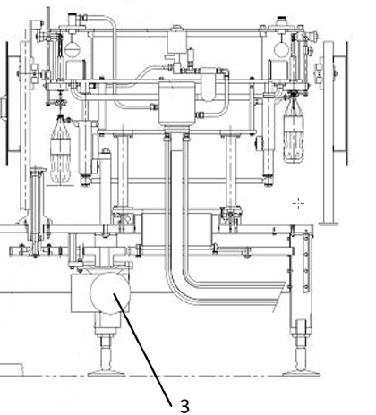
Figura Erro! Nenhum texto com o estilo especificado foi encontrado no documento.-5: Lubrificação do acionamento da máquina
Item | Lubrificante | Módulo | Intervalo | Atividade
3 | KHS gear fluid 220 | Redutor | 170 horas de operação | Preencher com lubrificante
3 | KHS gear fluid 220 | Redutor | 10.000 horas de operação | Substituir o lubrificante

Lubrificação dos mancais
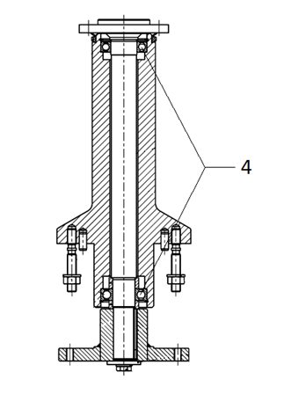
Figura Erro! Nenhum texto com o estilo especificado foi encontrado no documento.-6: Lubrificação dos mancais
Item | Lubrificante | Módulo | Intervalo | Atividade
4 | KHS Multi Grease | Mancais | 2000 horas de operação | Substituir o lubrificante

Lubrificação da entrada central
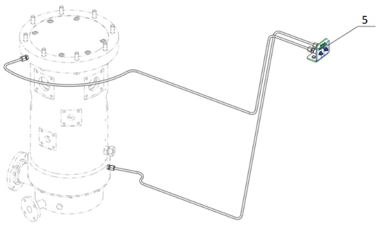
Figura Erro! Nenhum texto com o estilo especificado foi encontrado no documento.-7: Lubrificação do distribuidor
Item | Lubrificante | Módulo | Intervalo | Atividade
5 | KHS Multi Grease | Distribuidor central | 170 horas de operação | Lubrificar o distribuidor com o lubrificante especificado através das graxeiras do painel de lubrificação

Lubrificação do selecionador de tampas
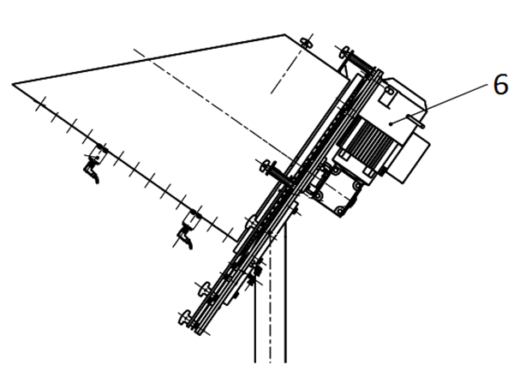
Figura Erro! Nenhum texto com o estilo especificado foi encontrado no documento.-8: Lubrificação do selecionador de tampas
Item | Lubrificante | Módulo | Intervalo | Atividade
6 | KHS gear fluid 220 | Redutor | 170 horas de operação | Preencher com lubrificante
6 | KHS gear fluid 220 | Redutor | 10.000 horas de operação | Substituir o lubrificante

Lubrificação da curva do lacrador
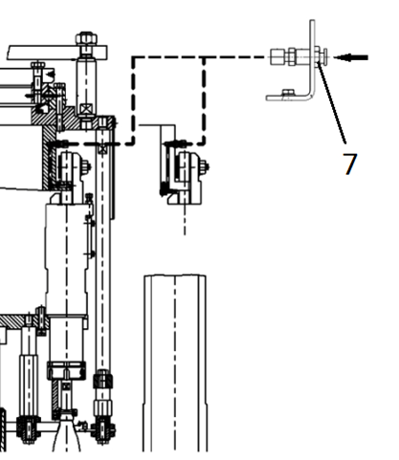
Figura Erro! Nenhum texto com o estilo especificado foi encontrado no documento.-9: Lubrificação da curva do lacrador
Item | Lubrificante | Módulo | Intervalo | Atividade
7 | KHS Multi Grease | Curva do lacrador | 8 horas de operação | Lubrificar através da graxeira existente no conjunto

Lubrificação do fuso do transporte de saída
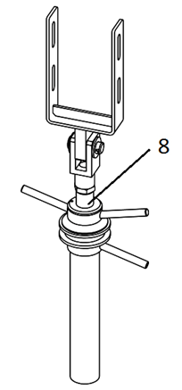
Figura Erro! Nenhum texto com o estilo especificado foi encontrado no documento.-10: Lubrificação do fuso
Item | Lubrificante | Módulo | Intervalo | Atividade
8 | KHS Multi Grease | Fuso | 40 horas de operação | Lubrificar o fuso

